**林杰 (Hubert)**

* **應徵職位**

全年實習（每周3至4天佳）

機器學習、資料科學相關為主，後端、軟工相關亦佳

* **簡介**

我是一個自我要求很高、勇於挑戰困難的學生，開始學寫程式至今僅約兩年，已有多項專案成果，也已能與研究所學生一同修課、合作、受到教授肯定，接近完成畢業門檻。目前學習較偏重機器學習、資料科學與網路安全。

而我在課餘則較重視前後端技術，也會關注Kaggle並參與比賽，自學Python、JS、前後端框架、Chrome extension、iOS app、Arduino …等，並關注尖端技術發展，除了興趣之外，我也認為這些知識與理念能提供不一樣的新觀點與想法。

近期額外著重於研究Clean code，我非常喜歡書中的一句話：「無瑕的程式碼是可以被練習的。」回顧自己這兩年程式路的進步，可以看見飛耀性的提升，但這並不足夠，近期不斷提及的test-driven、agile development，新的概念不斷被提出，而這些都不是個人專案可以練習的技術，我希望能在實際參與大型專案中分析、學習、提升自我能力，並貢獻出有品質的程式碼。

* **個人特質**

擅長學習新知識與技術

能正視失敗並持續改進、挑戰

擅於解決問題與思考解決方案

* **生涯規劃**

**Short Term**：

短期之內並沒有繼續進修的計畫，將把握大學剩餘一年努力學習新技術，接著直接進入職場累積經驗、處理真實問題、理解自身不足，隨後才會再次考量是否進修。

**Long Term**：

希望能在不同的經驗中尋找自己的原點、確定想要花費一生鑽研的領域、找到一群一起奮鬥的團隊。

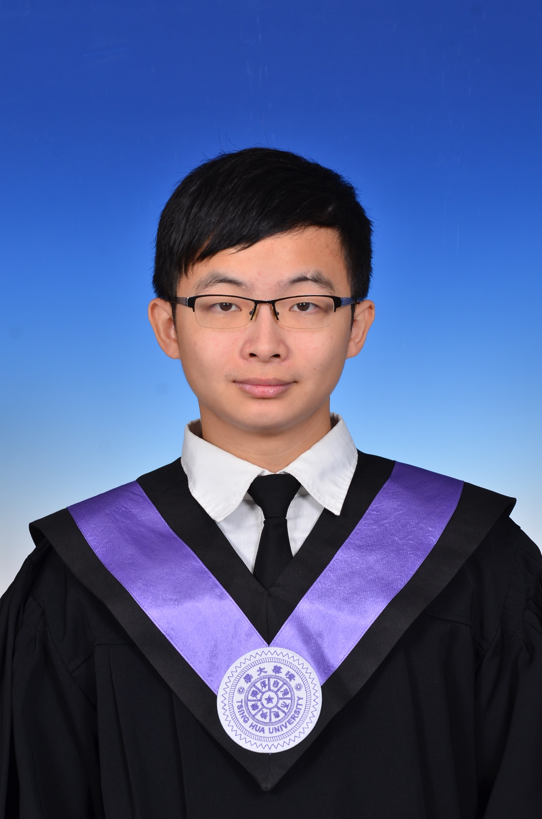

**清華大學資工系大三C/C++/Python/Java/JS**

**專長：機器學習、前端**

**學習中：網路安全、DB、後端**

**Github：** [**hubert0527**](https://github.com/hubert0527)

**英文能力：TOEIC 870分**

手機：

0963243221(簡訊佳)

E-mail：

[hubert052702@gmail.com](mailto:hubert052702@gmail.com)

個人網站（by myself）：

<hubert0527.github.io>

線上履歷網址：<goo.gl/Bb7kne>

* **相關專案經驗**

**Image Caption （Deep Learning） （Python）**

相關連結：[Github](https://github.com/hubert0527/Image_caption)、[Kaggle](https://inclass.kaggle.com/c/datalabcup-image-caption)

研究所課程比賽，使用MS COCO image set解captioning的問題。

使用word-embedding、CNN、RNN作為基本框架，實作attention、beam search、curriculum learning。過程中我設計新的演算法，提升beam search精準度，讓整體效能額外提升10%。

在CIEDr-D評分下得分0.58（在2015 MS-COCO比賽中0.4以上便能躋身前40名），在這次比賽中得到了第5名。經反省後找出問題的癥結，但無奈於硬體限制無法實際驗證。

**CoWalkr （Android app） （Java）**

相關連結：[Github](https://github.com/hubert0527/CoWalkr)

Android平台的小型（大約15000行）遊戲，由我們用純Java、XML手刻UI、動畫，並使用Java的Jersey建立後端MySQL server。

遊戲的設計理念是希望讓玩家多到戶外走動，根據計步與網路訊號強弱給予玩家貨幣，讓玩家投資、轉蛋、與好友一同解任務。

我擔任組長，控制程式開發進度、時間，設計程式整個程式主架構、各頁面雛形、上端狀態條與資料流，為此專案貢獻10000行程式碼。

**MIPS ISA3000 simulator （C）**

相關連結：[Github](https://github.com/hubert0527/MipsIsaSimulator)

使用純C語言，從無至有打造模擬CPU執行MIPS instruction set的專案，並處理記憶體管理、組語可執行性檢查。

約3000行，致力於提升程式的可讀性並建立簡易的資料結構，並因為此程式需歷經兩次大幅度重構，所以可擴充性也非常良好。

課程中經教授同意，額外提供binary/assembly雙向轉譯程式與大量測資測試程式給修課同學使用，並在學期間沒有出現任何瑕疵。

最終此專案在課程中196筆嚴格的隱藏測資中通過194筆，通過率99%，也在該課程中得到A+肯定。

**-- Thanks for reading my resume ! --**

**-- See more projects on Github ：** [**hubert0527**](https://github.com/hubert0527) **--**